**Методическое объединение учителей начальных классов**

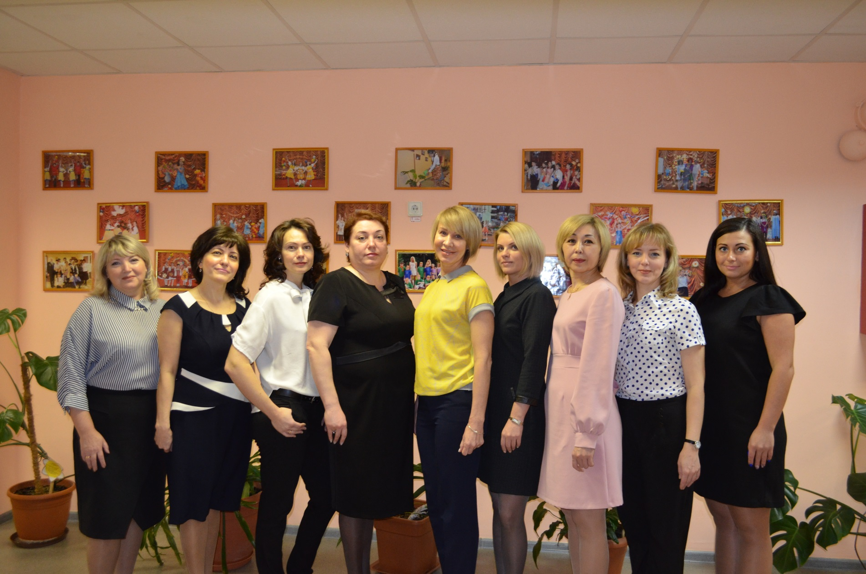

|  |  |  |  |  |
| --- | --- | --- | --- | --- |
| **№ п/п** | **Ф.И.О.**  **работника** | **Должность/**  **преподаваемые дисциплины** | **Образование/специальность**  **Повышение квалификации** | **Стаж работы/ стаж работы**  **по специальности** |
| 1 | Мокшина  Елена  Леонидовна | Учитель начальных классов | **Образование:**  **Высшее профессиональное образование**:   * Воспитатель ДДУ * Социально-культурная деятельность   **Переподготовка:**   * Учитель начальных классов * Олигофренопедагог (олигофренопедагогика и олигофренопсихология)   **Повышение квалификации:**   * «Инклюзивное и специальное образование обучающихся с расстройствами аутистического спектра (РАС) в условиях реализации ФГОС» 2020г. * «Оказание первой помощи в образовательной организации» 2021г. * «Обучение педагогических работников навыкам оказания первой помощи» 2023г. * «Преподаватель каллиграфии для детей и взрослых» 2023г. * «Педагог-психодиагност» 2024г. | 1999/2012 |
| 2 | Дордаева Яна Александровна | Учитель начальных классов | **Образование:**  **Высшее профессиональное образование**: логопед  **Переподготовка:**   * Дефектолог * Учитель начальных классов   **Повышение квалификации:**   * «Тьютор в инклюзивной школе» 2022г. * «Альтернативная коммуникация. Применение в коррекционно – педагогической работе с детьми с ОВЗ» 2023г. * «Программа обучения работников по оказанию первой помощи пострадавшим» 2023г. * «Диагностика речевых нарушений: основные способы и приемы» 2023г. * «Альтернативная коммуникация у детей с различной нозологией» 2024г. | 2016/2022 |
| 3 | Дремлюгова Евгения Павловна | Учитель начальных классов | **Образование:**  **Среднее профессиональное образование**: Воспитатель  **Переподготовка:**   * «Теория и методика преподавания в начальных классах компенсирующего и коррекционно-развивающего вида» Квалификация учитель начальных классов * Олигофренопедагог (специальность «олигофренопедагогика и олигофренопсихология»)   **Повышение квалификации:**   * Оказание первой помощи, 2019г. * Духовно – нравственное развитие обучающихся: обновление практик воспитания. 2019г. * Аутизм: медицинские, психологические и социальные аспекты, 2021г. * Образование и сопровождение детей с расстройствами аутистического спектра, 2021г. * Программа обучения работников по оказанию первой помощи пострадавшим, 2024г. * Обучение детей с УО и ЗПР правилам дорожного движения, 2024г. * Федеральная адаптированная образовательная программа для обучающихся с ОВЗ начального общего и основного общего уровня образования, 2024г. * Сексуальность людей с нарушениями интеллектуального развития: вопросы полового воспитания и социального развития, 2024г. | 1988/2018 |
| 4. | Золотарева Александра Булатовна | Учитель физической культуры | **Образование:**  **Высшее профессиональное образование**: Дефектолог  **Переподготовка:**   * «Организация деятельности педагога-дефектолога: специальная педагогика и психология» 2020г. * «Физическая культура и спорт: теория и методика преподавания в образовательной организации» 2020г. * «Организация деятельности педагога-дефектолога с лицами, имеющими нарушения аутистического спектра в специальном образовании» 2021г. * «Педагогика дополнительного образования детей и взрослых» 2023г.   **Повышение квалификации:**   * «Организация и реализация спортивных и социальных программ Специальной олимпиады» 2022г. | 2008\2020 |
| 5 | Кашникова Людмила Валентиновна | Учитель начальных классов | **Образование:**  **Высшее профессиональное образование** по специальности: учитель-логопед  **Переподготовка:**   * Олигофренопедагог * Учитель начальных классов * «Специальное дефектологическое образование: Тифлопедагогика и тифлопсихология» 2020г. * «Детская нейропсихология. Диагностика и коррекция высших психических функции у детей, имеющих нарушения различного генеза» 2022г.   **Повышение квалификации:**   * «Организация обучения детей, имеющих расстройства аутистического спектра, в специальном образовании» 2020г. | 2010/2017 |
| 6 | Кичигина Татьяна Леонидовна | Учитель начальных классов | **Образование:**  **Высшее профессиональное образование**:   * логопед * учитель начальных классов   **Переподготовка:**учитель - дефектолог  **Повышение квалификации:**   * «Оказание первой помощи» 2019г. * «Использование цифровых технологий в современной образовательной среде» 2019г. * «Планирование работы учителя – дефектолога в условиях реализации ФГОС» 2020г. * «Воспитание и обучение детей с расстройствами аутистического спектра в условиях реализации ФГОС» 2021г. * «Оказание первой помощи детям и взрослым» 2022г. * «Освещение достижений России как важный компонент в урочной и внеурочной деятельности классных руководителей и школьных педагогов» 2024г. * «Организация работы с обучающимися с ОВЗ в контексте реализации обновлённых ФГОС НОО» 2024г. | 1990/2010 |
| 7 | Мадзаева Валентина Александровна | Учитель начальных классов | **Образование:**  **Высшее профессиональное образование**:   * Учитель начальных классов, * Педагог-психолог   **Переподготовка:**   * Олигофренопедагог * Практический психолог   **Повышение квалификации:**   * «Оказание первой помощи», 2019г. * «Организация обучения детей, имеющих расстройства аутистического спектра, в специальном образовании» 2020г. * «Взаимодействие с родителями детей с ОВЗ» 2022г. * «Оказание первой помощи», «Оказание первой помощи» 2022г. * «Организация обучения детей, имеющих расстройства аутистического спектра, в специальном образовании» 2022г. * «Сказкотерапия» 2022г. * «Взаимодействие с родителями детей с ОВЗ» 2023г. * «Обучение детей с ОВЗ, детьми-инвалидами, детьми, находящихся на длительном лечении в медицинских организациях» 2023г. * «Эмоциональный интеллект» 2023г. * «Альтернативная дополнительная коммуникация у детей с различной нозологией» 2024г. * «Первая помощь в образовательной организации» 2024г. | 1992/2007 |
| 8 | Мордакина Галина Валериевна | Учитель начальных классов  **Руководитель МО начальных классов** | **Образование:**  **Высшее профессиональное образование**:   * Учитель начальных классов, * Олигофренопедагог   **Повышение квалификации:**   * «Использование цифровых технологий в современной образовательной среде», 2019г. * «Оказание первой помощи», 2019г. * «Организация обучения детей, имеющих расстройства аутистического спектра, в специальном образовании» 2020г. * «Реализация классным руководителем воспитательной компоненты ФГОС»   2022 г. | 1991/1997 |
| 9 | Ромашова Татьяна Александровна | Учитель начальных классов | **Образование:**  **Высшее профессиональное образование**:   * Учитель начальных классов * Менеджер социально-культурной деятельности   **Переподготовка:**   * Олигофренопедагог * Учитель начальных классов * Логопед   **Повышение квалификации:**   * «Освоение офисных технологий и их использование в образовательном процессе» 2019г. * «Духовно-нравственное развитие обучающихся: обновление практик воспитания», 2020г. * «Образование и сопровождение детей с расстройствами аутистического спектра в условиях внедрения и реализации ФГОС» 2020г. * «Организация образовательной деятельности в контексте ФГОС обучающихся с умственной отсталостью (интеллектуальными нарушениями) и ФГОС начального общего образования обучающихся с ограниченными возможностями здоровья» 2021г. * «Активизация познавательной деятельности младших школьников с ОВЗ как стратегия повышения успешной учебной деятельности», 2021г. * «Младшие школьники с ОВЗ: Совершенствование профессиональных компетенций учителей начальных классов по вопросам развития учебной   деятельности» 2022г.   * «Программа обучения работников по оказанию первой помощи работникам» 2023г. * «Федеральная адаптированная образовательная программа для обучающихся с ОВЗ начального общего и основного общего уровня образования» 2024г. * «Особенности реализации ФГОС для обучающихся с умственной отсталостью (интеллектуальными нарушениями) в общеобразовательных организациях» 2024г. * «Методы и формы работы с родителями детей с ограниченными возможностями здоровья» 2024г. | 2000/2020 |
| 10 | Ковалёва Виктория Александровна | Учитель начальных классов | **Образование:**  **Высшее профессиональное образование**:   * Организация воспитательной деятельности * Учитель-логопед   **Переподготовка:**учитель начальных классов  **Повышение квалификации:**   * «Духовно-нравственное развитие обучающихся: обновление практик воспитания», 2019г. * «Теория и методика преподавания в начальных классах компенсирующего и коррекционно-развивающего вида», 2019г. * «Особенности реализации адаптированной основной общеобразовательной программы обучающихся с РАС» 2023г. | 2014/2019 |
| 11 | Лаптева  Ирина  Владимировна | Учитель начальных классов | **Образование:**  **Высшее профессиональное образование**: педагог социокультурной сферы  **Переподготовка:**   * Учитель-дефектолог * Тьюторское сопровождение * Воспитатель группы продлённого дня * Учитель начальных классов * Учитель-логопед   **Повышение квалификации:**   * «Современные образовательные технологии в индивидуальном обучении и коррекционной педагогике в условиях реализации ФГОС» 2019г. * «Духовно-нравственное развитие обучающихся: обновление практик воспитания» 2019г. * «Оказание первой помощи» 2019г. * «Освоение офисных технологий (Microsoft Word, Microsoft PowerPoint, Excel, Microsoft Publisher) для их использования в образовательном процессе» 2019г. * «Воспитание и обучение детей с расстройствами аутистического спектра в условиях реализации ФГОС» 2021г. * «Безопасность и антитеррористическая защищенность объектов (территории) образовательной организации» 2021г. * «Организация обучения, воспитания и коррекции нарушений развития и социальной адаптации воспитанников с ОВЗ, имеющих тяжелые нарушения речи (ТНР)» 2023г. * «Программа обучения работников по оказанию первой помощи пострадавшим» 2023г. * «Освещение достижений России как важный компонент в урочной и внеурочной деятельности классных руководителей и школьных педагогов» 2024г. |  |
| 12 | Кюла  Ивита  Евгеньевна | Учитель начальных классов | **Образование:**  **Высшее профессиональное образование**: педагог-психолог, преподаватель психологии  **Переподготовка:**   * Менеджмент в образовании * Коррекционная педагогика, «Педагог-дефектолог» * Педагогический работник, оказывающий логопедическую помощь детям с нарушением речи * Учитель истории и обществознания * Учитель начальных классов   **Повышение квалификации:**   * «Воспитание и обучение детей с РАС в условиях реализации ФГОС» 2022г. * «Организация работы с обучающимися с ОВЗ в соответствии с ФГОС» 2023г. * «Оказание первой помощи» 2023г. * «Методика организации образовательного процесса в НОО, разработанной в соответствии с ФГОС» 2024г. * «Обновление содержания и технологии образования в условиях модернизации инфраструктуры, проводимой в рамках проекта «Образование» 2024г. | 2006/ 2021 |
| 13 | Ачараева Евгения  Викторовна | Учитель начальных классов | **Образование:**  **Высшее профессиональное образование**:   * Воспитатель ДДУ   **Переподготовка:**   * Учитель-дефектолог (олегофренопедагог) * Тьютор * Учитель начальных классов   **Повышение квалификации:**   * «Образование и сопровождение детей с РАС в условиях внедрения и реализации ФГОС» 2021г. * «Оказание первой помощи в образовательной организации» 2022г. * «Игровые приёмы и ассоциативные методы обучения» 2024г. | 2013\2024 |